
2019年5月吉日
主催：東京三栄会文化交流委員会

特別企画

特別企画 ｢街歩き＋お酒を楽しむ会｣のご案内


～ 甲州街歩き+ワインカーヴ探訪 ～

今回は特別企画として、大人気企画である街歩き+お酒を楽しむ会のハイブリッド企画を開催します。国産ワインの約25％が醸造されている甲州市で、ワイン文化に触れながら約200銘柄・約2万本のワインを楽しむことはもちろん、この時期ならではのフルーツ狩りなど、甲州市の魅力に存分に触れていただける企画となっています。多くの皆様のご参加をお待ちしております。

日 時： 6月8日（土）午前8時30分（集合は8:00頃）～午後6時頃
※雨天の場合でも原則開催します。

集 合 : JR「新宿駅」詳細はご参加者に追ってお知らせします。

スケジュール： 新宿駅出発（午前8:30発かいじ1号）
～～
名所巡り、フルーツ狩り（ぶどうorさくらんぼ）、BBQ、ワイン試飲、等
～～
勝沼ぶどう郷駅（午後4:30発かいじ18号）⇒新宿駅（午後5:51着）
※少しアップダウンのある道を歩くことがございます。

参加費： 3,000円
(往復特急電車代・昼食代・フルーツ狩り代・ワイン試飲代を含みます。)
- 6/6（木）以降のキャンセルは、参加費3,000円を頂きます。

募集人数 : 30名程度 先着順

参加資格： 三栄会会員企業社員に限る
- ご家族、ご友人の参加はご遠慮ください。

申込方法： 別紙、申込書をe-mailに添付して三栄会事務局にご送付ください。
尚、申込は 一口2名様迄とさせて頂きます。

申込締切日： 5月24日（金）17時
- 定員に達した場合、早目に締め切ることもあります。

そ の 他：

・詳細は申込締切後 5月29日(水) 迄にご参加確定者にe-mailでご案内します。

以上

東京三栄会特別企画「街歩き+お酒を楽しむ会」
6月8日（土）参加申込書

東京三栄会事務局 御中

お1人目 お2人目
フリガナ
ご氏名
性 別 | 男 ・ 女 | 男 ・ 女
会社名
部署名
連絡先
（携帯電話）
連絡先
（e-mail）
※連絡先は日中連絡が取れる電話番号・e-mailアドレスをご記入ください。
※e-mailアドレスは、添付ファイルを受領できるアドレスをご記入ください。
※1枚の申込書でのお申込は2名様迄とさせて頂きます。
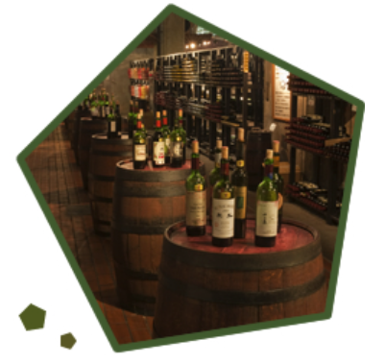

申込締切日：5月24日（金）17時

※ 定員に達した場合、早目に締め切ることもあります。

申込先：東京三栄会 事務局 矢納・伊藤
（Tel）03-3285-7808
（e-mail）SaneikaiTKAOI@mitsui.com

※本申込により取得する個人情報は、このイベントのみに利用し、
他の用途では一切使用いたしません。

